Nattåpen Paulus kirke

Vinteren 2020

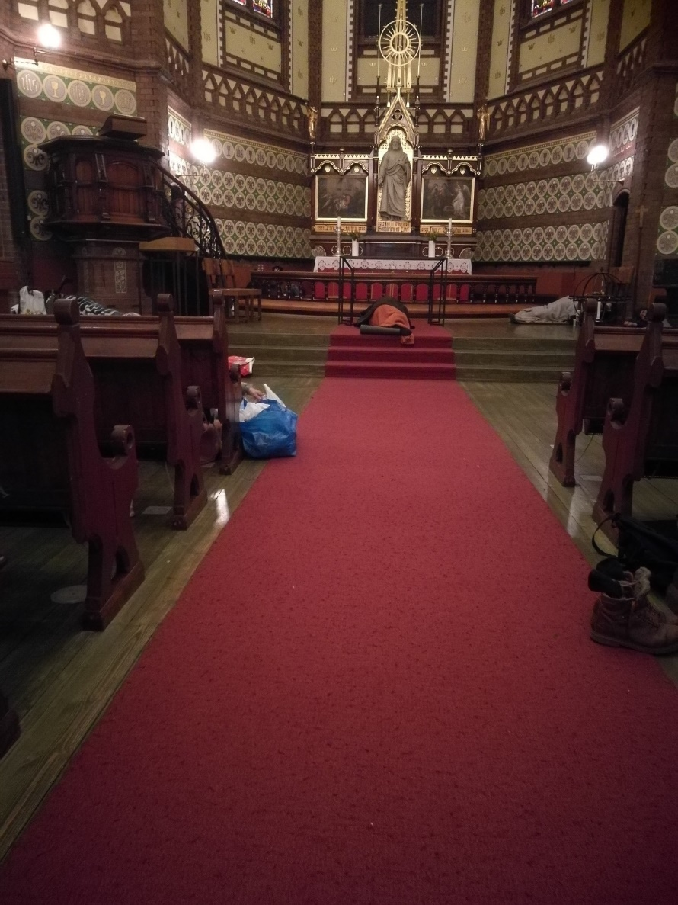

Innholdsfortegnelse

Rapport Nattåpen kirke i Paulus 3
Bakgrunn og formål 3
Innledende møter og forankring 3
Oppstart og mobilisering 4
Økonomi 4
Organisering av prosjektet 5
Prosjektgruppe 5
Strategisk ledergruppe 5
Utvikling av tiltaket etter oppstart 5
Gjester 5
Frivillige 6
Samarbeidspartnere 6
Media 7
Stenging av kirka 8
Oppsummering og erfaringer 8

Rapport Nattåpen kirke i Paulus

Bakgrunn og formål
Hva gjør vi som kirke når vi ser akutt nød eller vi er redde for at akutt nød vil oppstå? Dette var utfordringen Oslo biskop stod overfor med tanke på alle i hovedstaden som ikke hadde en plass å være om natta. Med et brennende hjerte for de mest utsatte ble dette til prosjektet Nattåpen kirke i Paulus.

Nattåpen kirke i Paulus ble initiert av biskop Kari Veiteberg vinteren 2020 etter en utfordring fra Kirkens Bymisjon i Oslo. Organisasjonen uttrykte bekymring for situasjonen for hjemløse om vinteren og forutså det ville være mange som ikke hadde noe sted å oppholde seg nattestid. Var det mulig å åpne en kirke til formålet? Både Grønland kirke og Paulus kirke var oppe til vurdering på grunn av beliggenhet og diakonale profiler. Valget falt på Paulus kirke på Grünerløkka, som fra før har erfaring med åpen kirke på dagtid. Paulus og Sofienberg menighet ble dermed vertskap for et åpent rom i Oslos vinternatt. Det er likevel viktig å understreke at Nattåpen kirke i Paulus har vært Oslo-kirkas fellesprosjekt med mobilisering fra hele Oslo bispedømme.

Prosjektet var en aksjon med politisk brodd: I hele Oslo finnes det ingen andre rom enn legevakta som er forutsigbart åpent nattestid og der det ikke kreves legitimasjon. Paulus kirke skulle være et rom for alle som ikke hade et sted å gå til om natta og alle som trengte et rom å søke ro i. Det skulle være et lavterskeltilbud uten krav om legitimasjon. Målet med tiltaket var tredelt: Å skape et åpent rom, avhjelpe byens nød og påvirke ansvarlige politikere i Oslo Kommune til å opprette et permanent nattåpent lavterskeltilbud i Oslo. Prosjektet skulle vare fra 9.2 til 5.4, men ble på grunn av korona avsluttet 12.3.20.

Innledende møter og forankring
Opptakten til prosjektet fant sted i Bispegården 20.januar. Marit Nybø (Kirkens bymisjon), Birte Nordal (Kirkens bymisjon) og Sigmund Ruud (Kirkens bymisjon) møtte biskop Kari Veiteberg sammen med stiftsdirektør Elise Sandnes og flere ansatte på bispedømmekontoret. Prosten i Domprostiet Anne May Grasaas samt prosten i Nordre Aker Marit Bunkholt var også tilstede for å se på alternative kirker til formålet. På dette tidspunkt var det ikke utpekt noen kirke i prosjektet. Etter et nytt møte den 29.januar ble Paulus kirke og Paulus og Sofienberg menighet utpekt som potensiell vertskirke med Grønland kirke som back up.

Prosjektet var tenkt å ha en tydelig begynnelse og en tydelig slutt. Siden vinteren allerede var i gang og antallet mennesker uten et sted å oppholde seg om natten var forventet å øke i løpet av den neste måneden, var det et ønske om å få fortgang i arbeidet. Det ble dermed foreslått oppstart allerede 9.februar med en avslutning rett før påske 5.april.

Ettersom prosjektet var initiert ovenfra måtte forankring og motivasjon for prosjektet i Paulus og Sofienberg menighetsråd og stab skje parallelt med forberedelse og oppstart av prosjektet. Fra stabens og menighetsrådet synspunkt ble det ansett som uheldig at prosjektet ble igangsatt uten denne forankringen. Denne motforestillingen og tilbakemeldingen ble tatt på alvor. Prosjektet ble etter hvert godt forankret i både stab og menighetsråd.

Oppstart og mobilisering
Prosjektleder Oddrun Remvik ble ansatt i halv stilling fra 1.2. til 30.4.20, med arbeidssted Paulus og Sofienberg menighet og prost Marit Bunkholt som nærmeste overordnet. Hovedansvar for prosjektleder var rekruttering og organisering av frivillige til prosjektet. Prosjektleder hadde en uke på å mobilisere nattevakter til de første nettene, med tre frivillige per natt. Hver natt var én ansvarlig. Vedkommende var da gjerne tilsatt i kirka eller hadde andre erfaringer med frivillighet. Den forberedende uka gikk i stor grad med til praktisk rigging, innkjøp og mobilisering.

Det ble sendt brev til alle ansatte i begge arbeidsgiverlinjene i Oslo Bispedømme. Disse fikk oppfordring om å ta nattevakter både innenfor arbeidstiden og frivillig. Frivillignettverket til Kirkens Bymisjon og Paulus og Sofienberg menighet ble også brukt. Sosiale medier ble brukt til å informere, men ikke til å mobilisere frivillige.

Det ble opprettet e-postadresse for prosjektet nattipaulus@gmail.com. Det ble også laget en frivilligbank.

Søndag 9.2.20 var det oppstartsgudstjeneste for Nattåpent i Paulus kirke med biskop Kari Veiteberg og kapellan Christine Henriksen Aarflot. Det var anledning for menigheten å stille spørsmål på kirkekaffen. Samme kveld åpnet kirken dørene. Første natten kom det 28 gjester. Halvparten av disse ønsket et liggeunderlag og et pledd og benyttet muligheten til å hvile. Før oppstart diskuterte prosjektgruppen om kirkedøra skulle stå åpen hele natta. Det ble enighet om at den skulle det, nettopp for å tydeliggjøre at dette var en nattåpen kirke. Utenfor kirka ble det plassert en bukk med plakat om åpen kirke, og det ble satt ut tente fakler ved bukken.

Økonomi
Oslo bispedømme stilte med 200 000 kroner til prosjektkostnader. Dette skulle dekke lønn, vask, liggeunderlag, tepper etc. Fellesrådet i Oslo stilte kirkebygget til disposisjon. I tillegg bidro både bispedømmet og fellesrådene med mulighet for ansatte til å bidra som nattevakter i arbeidstiden.

Flere henvendte seg til bispedømmekontoret og ville støtte prosjektet økonomisk da de selv ikke kunne ta nattvakt. Det ble opprettet en Vipps-konto der det var mulig å gi en gave. Det kom inn kr. 14000 kroner som ble lagt til prosjektet.

Organisering av prosjektet
Prosjektet har vært drevet framover av en prosjektgruppe med ansvar for oppfølging av og utvikling av Nattåpent. I tillegg ble det 25.2 nedsatt en strategisk ledergruppe som skulle ha det overordnede ansvaret for politisk påvirkningsarbeid og å legge politisk press på byrådet. Gruppene bestod av følgende medlemmer:

Prosjektgruppe
Oddrun Remvik (prosjektleder)

Marit Nybø (avdelingsleder Fattige tilreisende Kirkens bymisjon)
Marit Bunkholt (prost Nordre Aker)
Anders Uldal (prostesaksbehandler, Nordre Aker)
Arne Jor (sokneprest Paulus og Sofienberg menighet)
Christine Henriksen Aarflot (kapellan Paulus og Sofienberg menighet)
Ingun Yri Øystese (seniorrådgiver for diakoni og samfunn, Oslo Bispedømme)

Strategisk ledergruppe
Kari Veiteberg (biskop i Oslo)
Elise Sandnes (stiftsdirektør Oslo bispedømme)
Birte Nordahl (Avdelingsleder kirke, diakoni, kro og frivillighet, Bymisjonssenteret Tøyenkirken)
Oddrun Remvik, sekretær

Utvikling av tiltaket etter oppstart

Gjester
Første kvelden kom det 28 gjester og dette tallet økte jevnt. De siste 14 dagene var det ca. 100 som sov i kirken hver natt. Totalt ble det 2635 besøk i kirken. 2202 sovedøgn og rundt 433 besøk der mennesker var innom for å be, titte, eller tenne lys (se vedlegg over antall gjester og utvikling).

De fleste sovende gjestene var fattige tilreisende fra ulike land i Europa. Det kom også en god del turister og folk med ulike problemer som ikke hadde noe sted å gå om natta. Dette inkluderte mennesker med rusavhengighet og psykiske utfordringer som enten var kastet ut av hospits eller som ikke ville være hjemme alene.

I begynnelsen av prosjektet var det kaffe og te-servering i kirka, men dette måtte vi slutte med på grunn av kapasitetsproblemer.

Samtalebehovet blant de besøkende varierte. De frivillige ble kjent med noen som fortalte deler av historien sin. Andre bare kom inn, tente lys, eller fikk et liggeunderlag og et teppe og sovnet. Noen ville prate mens andre ønsket bare å sitte stille sammen med noen.

Vi opplevde lite vold og trusler, men enkelte gjester var litt aggressive, særlig under vekking. Men som en av nattevaktene sa: «Såpass må vi tåle når vi åpner kirka for byens nød». Stort sett opplevde de frivillige at gjestene respekterte reglene som til enhver tid ble satt.

Tilbakemeldingen fra gjestene var takknemlighet for at det var et sted i byen der de bare kunne komme inn uten at det ble stilt krav til dem.

Frivillige
Alle ansatte i Oslo Bispedømme ble oppfordret til å ta vakter og de kunne bruke av arbeidstiden sin. Totalt samlet prosjektet 119 frivillige som enten tok én eller flere vakter eller meldte seg til å ta vakter fram mot planlagt prosjektslutt. Av disse var 14 fra OBDR og 13 fra de ulike fellesrådene. Det ble holdt to informasjons-/opplæringsmøter for frivillige. Det første møtet ble holdt søndag 16.2, og det andre mandag 9.3.

I kirka skulle det alltid være tre på vakt. To av disse skulle være tilstede i kirkerommet, mens én til enhver tid kunne hvile mellom kl. 24:00 og 06:00 dersom det var rolig. Det ble utviklet et informasjonshefte for nattevakter som i løpet av prosjektperioden kom i seks ulike versjoner. Siste versjon ligger vedlagt. Her ble de frivillige orientert om oppmøte, låserutiner i kirka, innhold i selve vakten, bruk av kirkerommet, sjekkliste ved vaktens slutt og ikke minst instruks ved kritiske situasjoner som vold eller brann. Dette heftet ble sendt elektronisk til de frivillige på forhånd og var tilgjengelig på papir i kirka. Det ble ført en kort rapport på hver vakt med antall gjester og spesielle hendelser.

Til tross for ansattes mulighet til å bruke arbeidstid, var det en stor utfordring og et omfattende arbeid å skaffe nok frivillige. I første omgang ble Oslo Bispedømme og Kirkens Bymisjon sitt nettverk brukt. Begrunnelsen for dette var at prosjektleder ikke hadde kapasitet til å godkjenne nye frivillige. Dermed valgte man å bruke eksisterende nettverk. Etterhvert gikk prosjektleder bort fra dette fordi prosjektet ikke fikk nok frivillige. I stedet ble folk oppfordret til å melde seg som frivillige og bedt om å oppgi referanse som prosjektleder kontaktet før godkjenning.

Ettersom tallet på gjester økte måtte antall frivillige på vakt økes fra tre til fire. Tross utfordringer greide prosjektet å skaffe nok frivillige.

Bakgrunnen til de frivillige var variert. Noen var profesjonelle helse- og sosialarbeidere, andre kirkelig tilsatte prester, diakoner og organister, men langt de fleste var folk som ville gjøre en innsats for medmennesker. Mange var imponert over at kirka på en så konkret måte tok det diakonale ansvaret sitt. Flere av de som meldte seg som frivillige gjorde det etter bare å ha vært innom og besøkt tiltaket om natta.

Tilbakemeldingene fra de frivillige gikk på at det var tøft å se byens nød på nært hold, men at det var godt å gjøre en innsats.

Samarbeidspartnere
Kirkens Bymisjon var en sentral samarbeidspartner gjennom hele prosjektet. De bidro med kjennskap og kunnskap til feltet, praktiske oppgaver og ikke minst delte de frivillignettverket sitt.

Prosjektet engasjerte profesjonelle rengjørere, Bakken Renhold, som vasket kirka hver morgen, tømte søppel og ryddet utenfor kirka.

Forebyggende enhet i Oslo Politi, avdeling Grünerløkka ved Dario Sedlanic, ble informert om prosjektet. Han bistod med råd og informerte i sitt system om at dersom det ble ringt fra kirka om natta burde politiet stille opp.

Oslo Slumstasjon ved Irene Bjørnhild Mathisen bidro med mineralvann og diverse.

Blå Kors åpnet at akuttovernattingstilbud for menn i midten av februar. Nattåpent hadde noe kontakt med lederen av tiltaket og utvekslet erfaringer.

Prosjektleder informerte bydelen og byrådet om mål og hensikt med tiltaket. Byråd Omar Gamal var på besøk i kirka fredag 6. mars. Han fikk orientering om prosjektet av prosjektleder og sokneprest før var han med på åpningen av vakta. Han fikk se tiltaket og kunne få med seg viktige erfaringer.

Før prosjektets brå avslutning avtalte Oslo biskop et møte med byrådsleder Raymond Johansen, men dette utgikk på grunn av koronakrisen.

I forbindelse med utviklinga av korona fikk vi raskt kontakt med etatsoverlege i Velferdsetatens avdeling for rustjenester og tilrettelagte boliger Linda Elise Couessurel Wüsthhoff. Prosjektleder var i løpende kontakt for vurdering av smittesituasjonen, og etatsoverlegen hadde tett kontakt med smittevernoverlegen.

Kommune, bydel og andre samarbeidspartnere var svært positive til tiltaket, særlig da det viste seg at behovet var stort.

Fra naboer fikk vi både positive og negative tilbakemeldinger. Det kom reaksjoner på at gjester tok seg inn i bakgårder, gjemte tingene sine der, og at de urinerte rundt kirka før og etter åpning. Vi hadde en god dialog med naboer om dette selv om ikke alt kunne gjøres noe med. Det er samtidig viktig å få fram at langt de fleste naboer var positive. Flere ville gjerne bidra; de kom med tilbud om å lage mat og servere, kom innom og sa de var stolte av kirka som gjorde dette og nabolagsrestauranter tilbød overskuddsmat. Dessverre måtte vi takke nei til tilbudet om matservering da vi ikke kunne se at det var mulig inne i kirka. Det var likevel flere kvelder det ble servert mat utenfor kirka.

Media
Da prosjektet åpnet dørene var det innslag fra Nattåpent både i NRK Østlandssendingen og Vårt Land. Biskopen og prosjektleder ble i tillegg intervjuet i Ekko. Prosjektleder og en av brukerne var videre intervjuet i Vårt Oslo.

Prosjektet kom tidlig i kontakt med Joakim Reigstad i NRK-lørdagsrevyen. Det ble tatt opptak allerede i uken etter åpningen. Det tok tid før reportasjen kom på lufta, dette da NRK måtte utføre tidkrevende kilde-sjekk. Innslaget hadde tydelig fokus på målsettingen om å engasjere politikere men for mye fokus på romfolk etter prosjektets syn. A-Magasinet hadde en billedserie om nedstengte aktiviteter som følge av koronaviruset i Oslo, og dekket her også Nattåpent Paulus kirke.

Det var en målsetting å bruke media for å presse politikere. Dette ble bare i noen grad oppfylt.

Stenging av kirka
Nattåpen kirke ble også sterkt berørt av koronautbruddet. Fra 9. mars hadde vi tett kontakt med etatsoverlege i Velferdsetaten, som igjen hadde kontakt med smittevernoverlegen i Oslo. Vi skaffet antibac til vaktene og informerte om korona til besøkende og frivillige. I denne tida var det ca. 100 sovende gjester i kirka, og antall frivillige hadde blitt utvidet til fire. Det kom tilbakemelding fra de frivillige om at det var utfordrende å ivareta hygiene og håndvask. Det var også flere frivillige som hadde fått beskjed fra arbeidsgiver om å begrense kontakt med mange mennesker på fritida. Flere frivillige som jobbet med utsatte grupper eller selv var i risikosonen meldte på eget initiativ fra om at de ikke kunne ta vakter.

I samråd med smittevernoverlegen ble det bestemt at antall gjester skulle være maks 80 fra natt til 12. mars. Samme kveld var biskop og prosjektleder sammen med rumenske sosialarbeidere, tilstede ved kveldens åpning av kirka for å informere om antallsbegrensningen. Etter kort diskusjon tok allikevel biskop og prosjektleder beslutning om å stenge kirka og brukte kvelden til å informere om at natt til 12. mars var siste natta. Det var en tung beslutning. Likevel var avgjørelsen godt forankret i smittevern. Sanitæranleggene i kirka var ikke rigget for en pandemi. Det var ikke forsvarlig å drive videre. Fra gjestene kom spørsmål: «Hvor skal vi sove nå?»

Ved stengingen av kirka ble det sendt ut e-post til alle frivillige med informasjon, nyheten ble postet på Facebook, samarbeidspartnere ble informert og det ble satt opp oppslag på kirkedøra.

Oppsummering og erfaringer
For å få til prosjekt som dette kreves det mot, fagkunnskap og stahet. Biskopen hadde mot, Kirkens Bymisjon fagkunnskap, og Paulus og Sofienberg menighet et brennende ønske og vilje om å åpne kirka mer enn de hadde kapasitet til.

Erfaringene fra prosjektet viser at behovet i byen er stort. Mange ulike mennesker oppsøkte kirka. Før prosjektstart så man for seg at det ville komme ca. 50 besøkende, men det dobbelte antallet kom. Prosjektgruppa diskuterte ved flere anledninger muligheten for å sette tak på antall besøkende. Dette viste seg være vanskelig. I stedet ble det kjøpt inn flere tepper, liggeunderlag, satt inn en ekstra frivillig og køen ved åpning av kirka ble bedre organisert.

Nattåpent i Paulus kirke skulle være en kirke for alle i Oslo og prosjekt skulle ivareta byens mest utsatte. Prosjektgruppa erfarte også at mange frivillige syntes dette var en fin måte og være kirke på.

Mange naboer og brukere av Grünerløkka meldte seg som frivillige og kom innom for å hilse på i Nattåpent. Et resultat av prosjektet var at kirka ble mer synlig i lokalmiljøet.

Paulus og Sofienberg menighet har en lang tradisjon for å holde dagåpen kirke og flere i menigheten har en drøm om å ha nattåpen kirke også. Målet for fremtiden må være at kirka skal være åpen og tilgjengelig døgnet rundt, men at kommunen dekker behovene for de som primært har behov for å sove.

Det var utfordrende å mobilisere frivillige. Samtidig viste det seg å være mulig. Det ble mobilisert langt ut over det «tradisjonelle» kirkelige frivillignettverket. Dette var mulig fordi den frivillige oppgaven var konkret, tidsavgrenset og med klare retningslinjer for hva som skulle gjøres. Vi skulle gi folk ly og ro for natta, dele ut tepper og liggeunderlag, og sørge for at det var en viss ro gjennom natta og til slutt vekke folk om morgenen og sørge for at kirka var tømt til kl. 07:00.

Målsettingen med prosjektet var å synliggjøre behovet for et åpent værested på nattestid og å legge press på politiske myndigheter i Oslo til å opprette et slikt sted. Prosjektet tydeliggjorde at et slikt behov eksisterer og er stort. Ettersom mye av arbeidet i begynnelsen av prosjektet gikk med til praktisk mobilisering og tilrettelegging falt noe av det politiske aspektet ut i deler av perioden. Det kunne derfor i selve prosjektperioden vært gjort mer for å legge press på politikerne. Etter at strategigruppa ble etablert, ble det politiske arbeidet mer strukturert. Dette arbeidet fortsetter, og det legges videre press på byrådet slik at det finnes et åpent trygt sted for alle som trenger det i Oslo vinteren 2021.

For prosjektgruppa:
Oddrun Remvik

